PROMOCIÓN
BARCELÓ – ARUBA
04 días / 03 noches
DESDE US$ 1,145.00

INCLUYE:
- Traslado del aeropuerto AUA - Hotel- aeropuerto AUA (servicio regular)
- 03 noches de alojamiento con sistema de alimentación TODO INCLUIDO.
- Tarjeta de Asistencia AC35 con ASSIST CARD (04 días).
HOTEL | FECHA |  | TARIFAS
HOTEL | IN | OUT | SIMPLE | N.A | DOBLE | N.A | TRIPLE | N.A | MENOR  3 a 12 años | NA
BARCELO ARUBA | 05-01-2026 | 15-10-2026 | 1469 | 442 | 1145 | 348 | 1075 | 328 | 635 | 176

NOTA:
N.A: Noche Adicional.

PROGRAMA:
Traslados: En servicio regular, aplica 01 maleta y 01 bolso de mano permitido por persona. Equipaje extra estará sujeto a políticas y cargos de nuestro operador en destino.

HOTEL BARCELÓ ARUBA
- Barceló Aruba: Deluxe 04 Pax: ocupación máxima 02 adultos + 02 niños/ 03 adultos + 01 niño.

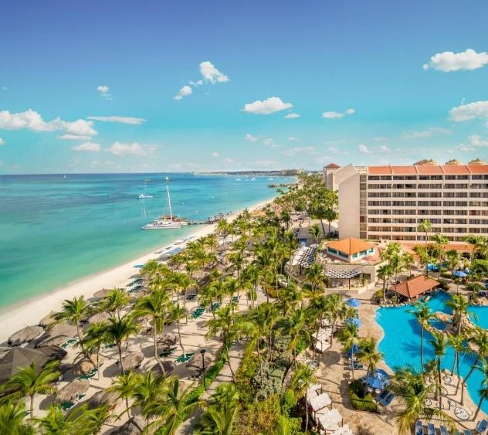

IMPORTANTE:
- ID card (tarjeta de migración online) https://edcardaruba.aw/
Se debe completa entre 7 días y 4 horas antes del vuelo. Si por alguna razón les arroja error entre los 7 días, vayan haciéndolo día a día.
- Todas las promociones pueden ser retiradas en cualquier momento y están sujetas a paros de ventas.
- Estas tarifas ya incluyen los impuestos y recargos de energía & protección ambiental.
Para viajar a Aruba se necesita vacuna de la fiebre Amarilla (No incluido).
Esta cartilla amarilla debe mostrarse previo a la llegada de Aruba, a la aerolínea antes de tu vuelo a Aruba. También será requerida en la inmigración de la isla por parte de los funcionarios del departamento Inmigración, Seguridad y Alarma de Aruba (IASA).

CONDICIONES:
- Tarifa dinámica.
- Tarifas por persona en dólares americanos.
- Precios especiales para pagos en efectivo o depósito en cuentas bancarias.
- Incentivo de $10 por pasajero y comisión del 10% del programa.
- Vigencia de compra: Hasta agotar stock.
- Vigencia de viaje: Del 05 enero al 15 de octubre 2026.
- Sujeto a disponibilidad al momento de solicitar la reserva.
- Tarifas sujetas a variación sin previo aviso.
- Tarifas no son válidas en feriados largos, Semana Santa, Fiestas Patrias. Navidad, Año Nuevo, congresos, feriados nacionales, eventos, entre otros. consultar el mínimo de estadía.
- Traslados se realizan en servicios regular o compartido desde el aeropuerto al hotel y viceversa.
- Todas las tarifas, impuestos y fees mencionados anteriormente, están sujetos a cambios sin previo aviso y están sujetos a disponibilidad. (no incluido en la tarifa).

POLÍTICA DE MENORES:
• MENOR de 0 a 2 años: FREE
• MENOR de 3 a 12 años “MENOR”

La disposición de las camas son 2 camas dobles, ya sea que tomen una habitación doble o triple, en el caso que el hotel lo permita. Los pasajeros deberán acomodarse en las 2 camas dobles.

